Utilización de RHIZOFLO PREMIUM TRIGO y CURASEMILLA FLOW SYSTEMIC en cultivo de Manzanilla.

Con el fin de mejorar la sanidad de nuestras semillas y de obtener mejores resultados, parciales y finales, en la cosecha, se recurrió al testeo de los efecto de un arrancador y un fungicida.

Productos manejados y dosis:
Rhizoflo Premium Trigo, a razón de 600cc por cada 100kg de semilla
Curasemilla Flow Systemic, a razón de 600cc por cada 100kg de semilla.

Metodología:
Se seleccionaron dos parcelas a campo, entre sí ubicadas a una distancia considerable, a las cuales se las dividió, a su vez, en 4 sectores (testigo - rhizoflo – curasemilla – rhizoflo + curasemilla) según tratamiento a prueba. Previo a su siembra, las semillas fueron tratadas con los productos, bajo estrictas condiciones de manejo y limpieza, evadiendo contaminaciones. Se les realizaron las maniobras comunes a todo el resto del cultivo, para evitar factores de variabilidad. Teniendo en cuenta que las parcelas, finalmente, tenían 50% semillas tratadas – 50% semillas no tratadas, recogimos las plantas con el método del ARO (el cual equivale a una superficie de 0.55m²). En cada una se midió: número de plantas, altura de la planta, profundidad de raíz pivotante, longitud raíces laterales y promedio de flores por planta.

Tratamientos |  | Nº de Plantas | Altura de planta (cm) | Prof. De Raíz Pivotante (cm) | Longitud raíces laterales (cm) | Promedio de flores
Tratamiento 1 | Testigo | 40 | 39 | 6 | 3 | 9
Tratamiento 2 | Rhizoflo | 86 | 42 | 8 | 4 | 13
Tratamiento 3 | Curasemilla | 89 | 60 | 16 | 4 | 29
Tratamiento 4 | Curasemilla + Rhizoflo | 87 | 61 | 8 | 5 | 27
Resultados:

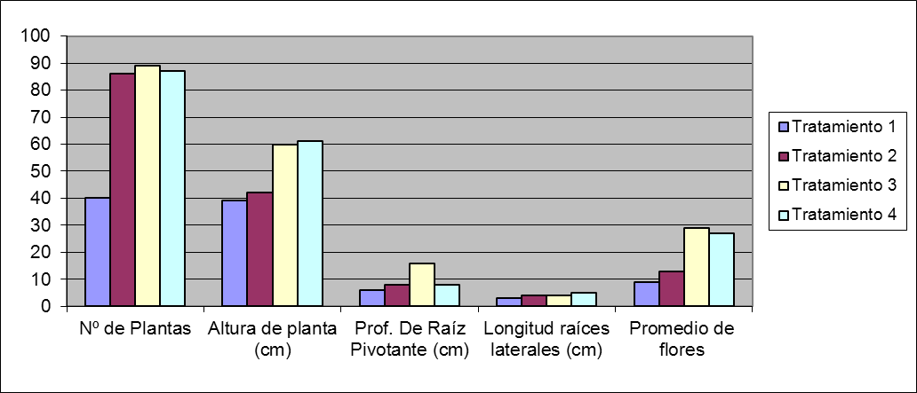

Conclusiones:
Es claro, para nosotros, que hubo un incremento en los aspectos morfologicos de las plantas, que se trduce en un aumento de la producción del 30%. La presición con la que fueron obtenidos los datos, nos permite inferir que el efecto final puede ser más del doble, aunque deben hacerse mas pruebas al respecto.
Sin embargo, nos quedan interrogantes como la dosis a aplicar, dado que se uso un dosis un poco mayor a la del trigo, tomandolo a éste como referencia. También hubo complicaciones al momento de la siembra (apelotonamiento de semilla), que nos exigen dejar secar las mismas luego de su tratamiento. Frente esto, y conociendo la sugerencia de CKC de utilizar el producto justo antes de la siembra, nos surge otra incognita sobre la viabilidd del producto y de sus componentes activos, ya en la superficie de las semillas (una hora, un dia, una semana, o nada).
Por ultimo, siendo confuso el resultdo del tratamiento 2, nos interesa ver la posibilidad de suministrarles a las semillas, otro tipo de microorganismo u otras combinaciones de inoculantes.

